Tuần 13 KẾ HOẠCH BÀI DẠY
Môn: Âm nhạc
Chủ đề 4: Mùa xuân – 4 tiết
Bài : Hát: Mùa xuân tươi xanh ( tiết 13 )

I. YÊU CẦU CẦN ĐẠT:
Sau bài học giúp học sinh hình thành các năng lực và phẩm chất sau đây:
1.Năng lực đặc thù:
- Biết hát đúng cao độ, trường độ bài hát Mùa xuân tươi xanh.
2. Năng lực chung
- Hát rõ lời và thuộc lời, biết hát kết hợp gõ đệm, vận động đơn giản.
3. Phẩm chất
- Giáo dục học sinh: Yêu thiên nhiên và có những việc làm thiết thực bảo vệ thiên nhiên .
II. ĐỒ DÙNG DẠY HỌC:
1. Phương pháp và kĩ thuật dạy học
- Phương pháp: quan sát, hỏi – đáp, rèn luyện theo mẫu, thảo luận nhóm, trò chơi.
- Kĩ thuật: đặt câu hỏi, chia nhóm, vận động.
2. Phương tiện và công cụ dạy học
- Giáo viên: Băng đĩa nhạc, loa đài, một số nhạc cụ gõ.
- Học sinh: SGK , nhạc cụ.
III. CÁC HOẠT ĐỘNG DẠY HỌC CHỦ YẾU
Hoạt động của Giáo viên | Hoạt động của Học sinh
1. Hoạt động Mở đầu : Khởi động  1.1.Ổn định  - Cho HS đọc thơ về chủ đề Mùa xuân  - GV đọc mẫu kết hợp vỗ tay theo tiết tấu và cho HS đọc thơ và vỗ tay theo tiết tấu  Bài: Hoa đào hoa mai( Thơ: Lệ Bình)  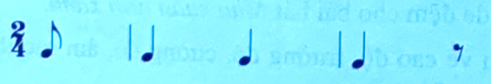  Hoa Đào ưa rét  Lấm tấm mưa bay  Hoa Mai chỉ say  Nắng pha chút gió.  Hoa Đào thắm đỏ  Hoa Mai dát vàng  Thắm mùa xuân sang  Thi nhau nở rộ  Mùa xuân hội tụ  Niềm vui, nụ cười  Đào, Mai nở rộ  Đẹp hai phương trời.  - Cho HS quan sát tranh.  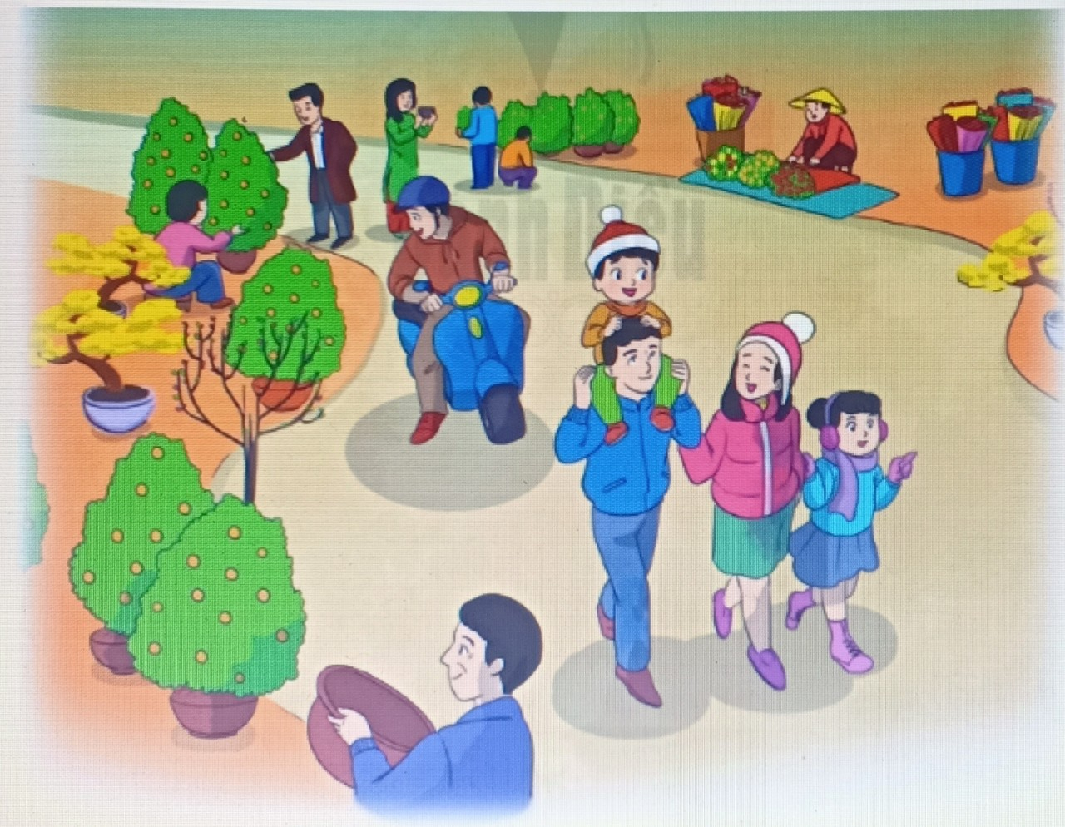  - GV giới thiệu bài hát: nói về niềm hứng khởi, vẻ đẹp của mùa xuân về trên quê hương được sự chào đón của chim mừng vui, hoa lung linh khoe sắc. Giai điệu bài vui tươi.  1.2. Dạy bài mới  Giới thiệu bài: Hát: Mùa xuân tươi xanh ( tiết 13 )  2. Hoạt động Hình thành kiến thức mới: Khám phá  * Hát: Mùa xuân tươi xanh  - GV cho HS xem hình ảnh và giới thiệu đất nước Malaisia xinh đẹp.    - GV mở cho hs nghe bài hát mẫu.  - HS đọc lời ca theo từng câu.  - GV cho HS đọc lời ca kết hợp gõ đệm theo theo tiết tấu lời ca.  - GV đàn thang âm cho HS khởi động giọng  Âm A,O.U...  - GV đàn từng câu hs lắng nghe nhẩm theo và hát( GV sửa sai, nhắc hs hát đúng những tiếng ngân 2 phách, những chỗ tiết tấu đen chấm dôi).  - GV lắng nghe sửa sai cho HS ( Nếu có)  - GV đệm đàn cho HS hát cả bài 2-3 lần, thể hiện sắc thái vui tươi.  - GV yêu cầu HS hát kết hợp gõ đệm nhạc cụ  Thư giãn  3. Hoạt động Luyện tập, thực hành.  - Hướng dẫn HS hát gõ đệm theo phách, nhịp:  Xuân ban mai tươi xanh chim mừng hót vui trên cành    - GV cho HS hát và gõ đệm theo phách.  - GV chia lớp thành 2 nhóm:  + Nhóm 1: Hát  + Nhóm 2: Gõ đệm theo phách ( và ngược lại)  4. Hoạt động Vận dụng, trải nghiệm  -Hát vỗ tay theo phách với các hình thức : lớp, tổ, cá nhân.  -HD HS hát gõ đệm theo nhịp chia đôi:  -Hát vỗ tay theo phách với các hình thức : lớp, tổ, cá nhân.  * Hoạt động nối tiếp ( Củng cố, dặn dò )  - GV hỏi:  + Hôm nay các em được học bài hát có tên là gì? (CHT)  + Nội dung bài hát giáo dục các em điều gì? (HTT)  - GV nhận xét câu trả lời của HS  - GV chốt lại mục tiêu của tiết học.  - GV khen ngợi các em có ý thức tập luyện, hát hay, vận động tốt. Động viên những em còn rụt rè, chưa mạnh dạn cần cố gắng hơn.  - Dặn các em về nhà xem lại các nội dung đã học và tìm một số động tác phụ họa cho bài hát Mùa xuân tươi xanh | - Cả lớp thực hiện  - HS lắng nghe và thực hiện  - HS quan sát tranh  -Lắng nghe  - HSQS lắng nghe, ghi nhớ  - HS lắng nghe và vận động cơ theo cách của riêng mình  - HS đọc lời ca  - HS khởi động giọng  -Học hát nối tiếp các câu.  - HS thực hiện  - HS luyện tập  -Thực hành theo yêu cầu của giáo viên.  -HS thực hiện theo yêu cầu GV  - HS trả lời  -Lắng nghe, ghi nhớ  Lắng nghe, thực hiện

IV. ĐIỀU CHỈNH SAU BÀI DẠY:………………………………………………
...................................................................................................................................

Tuần 14 KẾ HOẠCH BÀI DẠY
Môn: Âm nhạc
Chủ đề 4: Mùa xuân – 4 tiết
Bài : Ôn bài hát: Mùa xuân tươi xanh ( tiết 14 )
Vận dụng Sáng tạo - Vỗ tay theo cặp đệm cho bài hát: Mùa xuân tươi xanh
I. YÊU CẦU CẦN ĐẠT:
Sau bài học giúp học sinh hình thành các năng lực và phẩm chất sau đây:
1.Năng lực đặc thù:
- Biết hát đúng cao độ, trường độ bài hát Mùa xuân tươi xanh. Hát rõ lời và thuộc lời, biết hát kết hợp gõ đệm, vận động đơn giản.
2. Năng lực chung
- Biết cảm nhận về cao độ, trường độ, cường độ, âm sắc thông qua hoạt động Vận dụng - sáng tạo
- Biết vỗ tay theo cặp đệm cho bài hát.
3. Phẩm chất
- Góp phần giáo dục các em thêm yêu thiên nhiên và có những việc làm thiết thực bảo vệ thiên nhiên.
II. ĐỒ DÙNG DẠY HỌC:
1. Phương pháp và kĩ thuật dạy học
- Phương pháp: quan sát, hỏi – đáp, rèn luyện theo mẫu, thảo luận nhóm, trò chơi.
- Kĩ thuật: đặt câu hỏi, chia nhóm, vận động.
2. Phương tiện và công cụ dạy học
- Giáo viên: Băng đĩa nhạc, loa đài, một số nhạc cụ gõ.
- Học sinh: SGK , nhạc cụ.
III. CÁC HOẠT ĐỘNG DẠY HỌC CHỦ YẾU
Hoạt động của Giáo viên | Hoạt động của Học sinh
1. Hoạt động Mở đầu : Khởi động  1.1.Ổn định  - GV cho HS nghe lại bài hát kết hợp vỗ tay hoặc vận động nhẹ nhàng bài“Mùa xuân tươi xanh”.  1.2. Dạy bài mới  Giới thiệu bài: Ôn tập bài hát: Mùa xuân tươi xanh Vận dụng - Sáng tạo- Vỗ tay theo cặp đệm cho bài hát: Mùa xuân tươi xanh ( tiết 14 )  2. Hoạt động Hình thành kiến thức mới: Khám phá  * Ôn tập bài hát: “Mùa xuân tươi xanh”.  - GV cho HS hát bài “Mùa xuân tươi xanh”. (GV hướng dẫn HS cách lấy hơi và thể hiện sắc thái bài hát)  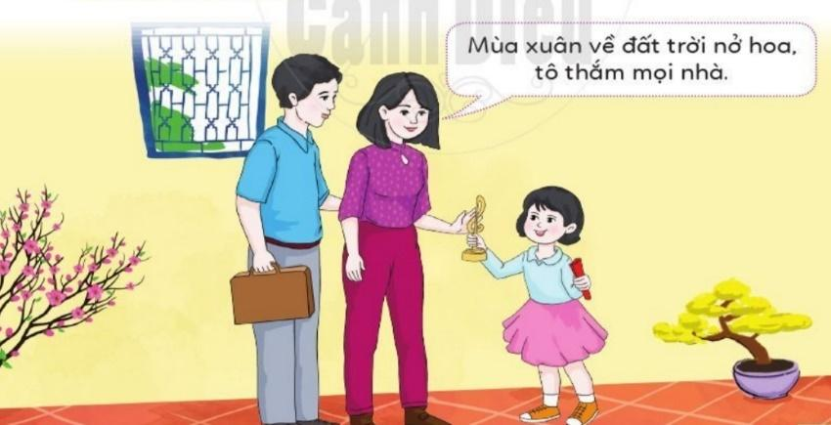  - GV hướng dẫn tập hát đối đáp và hòa giọng:  Người hát Câu hát  HS nữ Xuân ban mai…….trên cành.  HS nam Ngàn bông hoa…..trong lành.  HS nữ Tay trong tay….quê nhà.  HS nam Tình yêu thương….chan hòa.  Cả lớp Quê hương….mọi nhà.  Thư giãn  3. Hoạt động Luyện tập, thực hành.  - GV hướng dẫn HS hát kết hợp vận động phụ họa:  Câu hát Động tác  Xuân ban mai…….trên cành. Hai tay mở từ thấp lên trên cao. Hai bàn tay khum trước miệng như chim hót.  Ngàn bông hoa…..trong lành. Hai tay đưa lên cao. Hai tay đưa sang trái, sang phải.  Tay trong tay….quê nhà. Nắm tay bạn bên cạnh, nghiêng người sang trái, sang phải.  Tình yêu thương….chan hòa. Hai tay thu về lần lượt đặt lên ngực, người nghiêng sang trái, sang phải.  Quê hương… bay xa. Hai tay vươn lên cao.  Em vui……..mọi nhà. Lần lượt tay trái đặt lên vai sau đó tay phải. Hai tay mở rộng sang hai bên.  - GV hướng dẫn học sinh tập trình bày bài hát theo các hình thức đơn ca, song ca, tốp ca.  4. Hoạt động Vận dụng, trải nghiệm  * Vận dung- sáng tạo: Vỗ tay theo cặp đệm cho bài hát Mùa xuân tươi xanh.  - GV quan sát bức tranh:  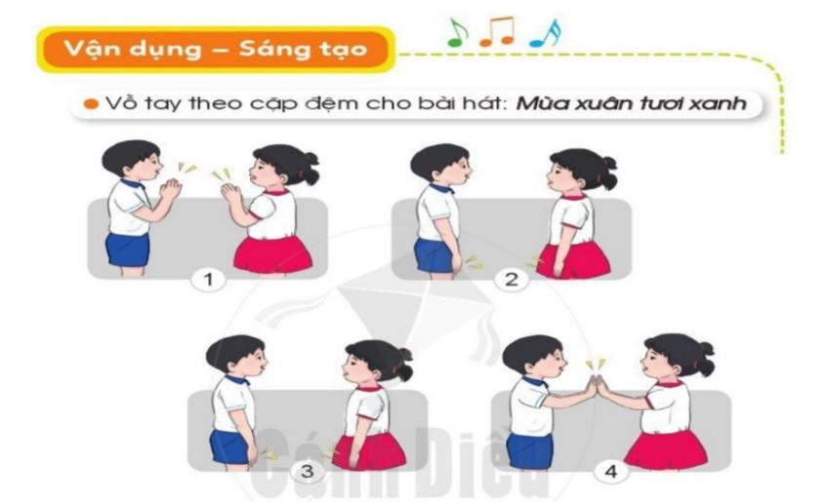  - GV làm mẫu để HS quan sát: mời 1 HS đứng đối diện đếm 1-2-3-4 nhịp nhàng; khi đếm 1 thì vỗ tay, khi đếm 2-3 thì vỗ tay xuống đùi, khi đếm 4 thì vỗ hai tay vào tay người đối diện.  - GV hướng dẫn HS luyện tập theo cặp từ chậm đến nhanh dần. GV giúp đỡ HSCHT.  - GVHDHS hát và vỗ tay theo cặp bài Mùa xuân tươi xanh.  - GV mời một vài cặp HS xung phong trình bày, các bạn nhận xét, đánh giá.  * Hoạt động nối tiếp ( Củng cố, dặn dò )  - GV nhắc lại yêu cầu của tiết học, thông qua nội dung bài học giáo dục các em thêm yêu thiên nhiên, có những việc làm thiết thực bảo vệ thiên nhiên và khen ngợi các em có ý thức tập luyện, hát hay, tích cực, sáng tạo. Động viên những em còn chưa mạnh dạn cần cố gắng hơn.  - GV dặn dò HS về nhà tiếp tục ôn tập bài cũ và chuẩn bị bài mới. | - Học sinh lắng nghe và thực hiện.  - Cả lớp hát ôn lại bài hát, tập lấy hơi, thể hiện sắc thái bài hát.  - HS hát đối đáp, hòa giọng theo hướng dẫn của GV.  - HS hát kết hợp vận động phụ họa theo hướng dẫn của GV.  - HS trình bày bài hát theo các hình thức đơn ca (HSHTT), song ca, tốp ca  - HS quan sát.  - HS thực hiện.  - HS thực hiện theo cặp.  - HS thực hành trước lớp theo cặp.  - HS theo dõi, ghi nhớ.  - HS lắng nghe, ghi nhớ.

IV. ĐIỀU CHỈNH SAU BÀI DẠY:………………………………………………
...................................................................................................................................

Tuần 15 KẾ HOẠCH BÀI DẠY
Môn: Âm nhạc
Chủ đề 4: Mùa xuân – 4 tiết
Bài : Đọc nhạc ( tiết 15 )
Vận dụng - Sáng tạo: Mô phỏng động tác chơi các nhạc cụ

I. YÊU CẦU CẦN ĐẠT:
Sau bài học giúp học sinh hình thành các năng lực và phẩm chất sau đây:
1.Năng lực đặc thù:
- Đọc nhạc đúng tên nốt, đúng cao độ, nét nhạc với nốt Đô-Rê-Mi-Pha-Son-La theo ký hiệu bàn tay
2. Năng lực chung
- Nhớ lại hình dáng, âm sắc của sáo trúc
-Biết mô phỏng lại các động tác sử dụng nhạc cụ
3. Phẩm chất
-Yêu thích môn âm nhạc, yêu các nhạc cụ trong và ngoài nước.
- Góp phần giáo dục các em thêm yêu thiên nhiên và có những việc làm thiết thực bảo vệ thiên nhiên.
II. ĐỒ DÙNG DẠY HỌC:
1. Phương pháp và kĩ thuật dạy học
- Phương pháp: quan sát, hỏi – đáp, rèn luyện theo mẫu, thảo luận nhóm, trò chơi.
- Kĩ thuật: đặt câu hỏi, chia nhóm, vận động.
2. Phương tiện và công cụ dạy học
- Giáo viên: Băng đĩa nhạc, loa đài, một số nhạc cụ gõ.
- Học sinh: SGK , nhạc cụ.
III. CÁC HOẠT ĐỘNG DẠY HỌC CHỦ YẾU
Hoạt động của Giáo viên | Hoạt động của Học sinh
1. Hoạt động Mở đầu : Khởi động  1.1.Ổn định  Cho HS hát kết hợp vận động theo nhạc bài hát “Mùa xuân tươi xanh”  1.2. Dạy bài mới  Giới thiệu bài: Đọc nhạc - Vận dụng sáng tạo: Mô phỏng động tác chơi nhạc cụ ( tiết 15 )  2. Hoạt động Hình thành kiến thức mới: Khám phá  * Đọc nhạc  - GV hỏi tiết trước chúng ta đã đọc nhạc những nốt nào?  - 6 bạn Đồ, Rê, Mi, Pha, son- La mặc quần màu gì?  (HSCHT )  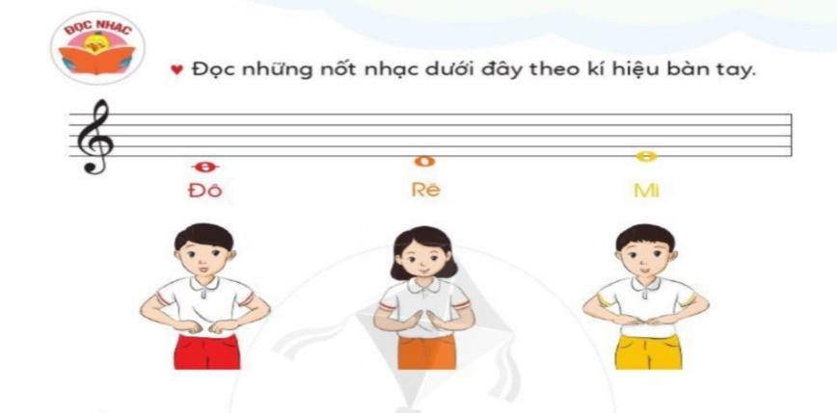  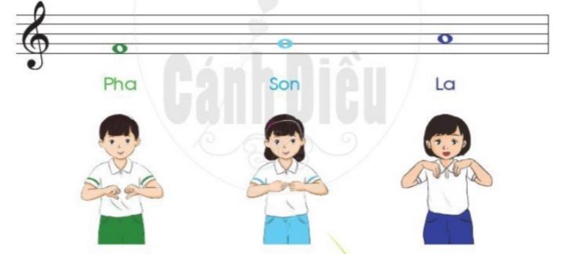  - GV đọc cao độ và làm ký hiệu bàn tay  3. Hoạt động Luyện tập, thực hành.  - Đàn cao độ 6 nốt: C_D-E-F-G-A  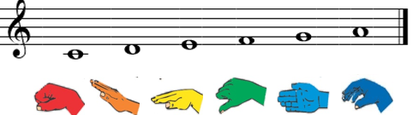  - Gọi lần lượt 6 bạn đứng tại chỗ và làm ký hiệu của 6 nốt đã học. Chọn HSHTT làm mẫu trước.  - Đàn cao độ 6 nốt đã học gọi 1,2 bạn đọc nhạc kết hợp làm ký hiệu bàn tay  - GV chia tổ, nhóm, cá nhân cho HS đọc nhạc và ký hiệu bàn tay  - GV gọi 1 em lên bảng làm kí hiệu bàn tay  4. Hoạt động Vận dụng, trải nghiệm  * Vận dụng-Sáng tạo: Mô phỏng động tác chơi các nhạc cụ  - GV cho HS xem tranh sau và hỏi, em biết loại nhạc cụ nào trong 3 loại nhạc cụ trong tranh  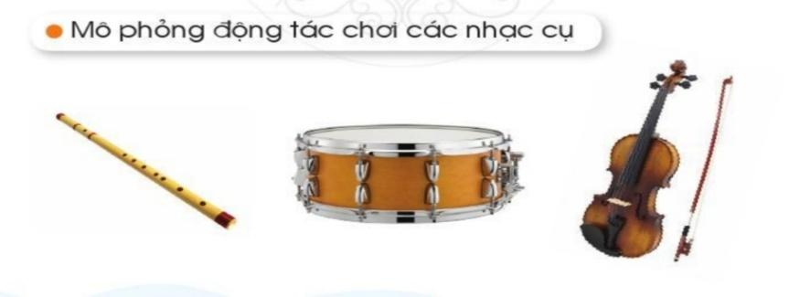  - GV cho HS xem tranh và giới thiệu lại nhạc cụ sáo trúc : Sáo trúc thường được làm bằng thân cây trúc ,là nhạc cụ thổi hơi, có 6 lỗ bấm cách đều nhau, bấm theo hệ thống thất cung GỒM 7 NỐT(Do Re Mi Fa Sol La Si).  - GV hướng dẫn cách cầm sáo trúc để thổi  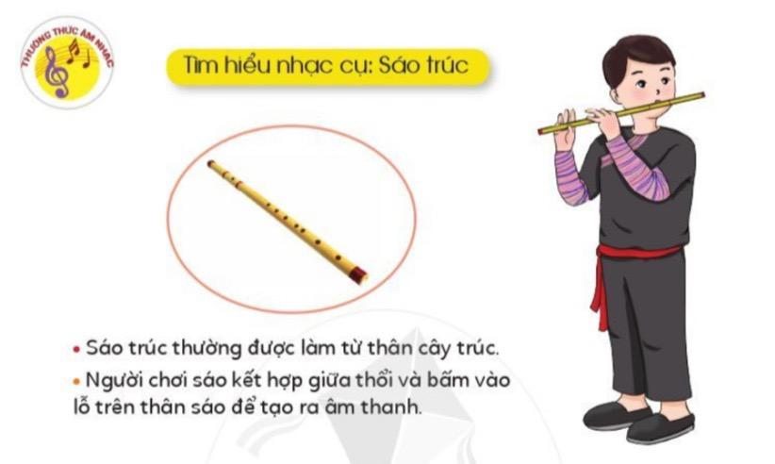  - GV cho HS nghe lại đoạn nhạc độc tấu Sáo trúc  -Gv cho HS nghe tiếng trống  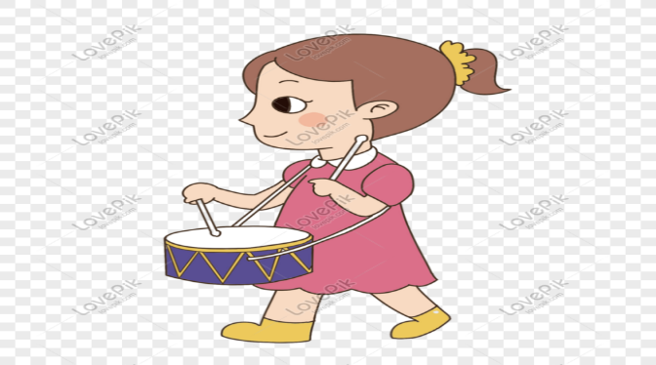  -Giới thiệu nhạc cụ vi-ô-lông : Đàn vi-ô-lông hay còn gọi là vĩ cầm hoặc đàn Violin. Đây là một loại nhạc cụ thuộc bộ dây có kích thước khá nhỏ gọn, dùng 1 thanh vĩ có dây cước nhỏ để kéo tạo ra tiếng kêu  - Hướng dẫn HS cách cầm đàn và vĩ kéo  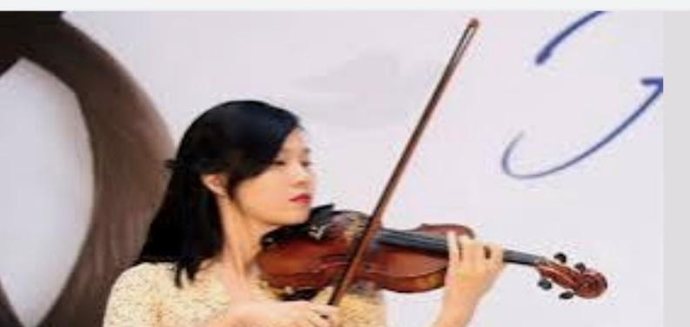  -Nghe lại đoạn nhạc độc tấu vi-ô-lông  - GV chia lớp thành 4 tổ :  + Tổ 1 : Tiếng đàn vi-ô-lông, tiếng trống  + Tổ 2 : Tiếng trống, tiếng sáo  + Tổ 3 : Tiếng sáo, Tiếng đàn vi-ô-lông  + Tổ 4 : Tiếng đàn vi-ô-lông, Tiếng trống, tiếng sáo  Sáu đó GV đổi lại các nhóm  * Hoạt động nối tiếp ( Củng cố, dặn dò )  - GV nhắc lại nội dung của chủ đề và khen ngợi các em có ý thức luyện tập, đọc nhạc tốt, tích cực, sáng tạo, .... Động viên những em còn rụt rè, chưa mạnh dạn cần cố gắng hơn.  - Dặn các em về nhà xem lại các nội dung đã học. | - HS hát  - HS trả lời  - HS đọc cao độ và làm ký hiệu bàn tay  - 6 HS thực hiện  - Tổ, nhóm, cá nhân thực hiện  - Cả lớp đọc theo kí hiệu bàn tay mà bạn làm.  - HS quan sát và trả lời  -Lắng nghe  -Lắng nghe-thực hiện.  -Theo dõi, lắng nghe, ghi nhớ  - HS nghe và làm động tác thổi sáo  - HS nghe và làm động tác đánh trống  -Lắng nghe  - HS lắng nghe và làm động tác chơi đàn vi-ô-lông  - Các tổ thực hiện  -Lắng nghe, ghi nhớ.

IV. ĐIỀU CHỈNH SAU BÀI DẠY:………………………………………………
...................................................................................................................................

Tuần 16 KẾ HOẠCH BÀI DẠY
Môn: Âm nhạc
Chủ đề 4: Mùa xuân – 4 tiết
Bài : Nhạc cụ ( tiết 16 )
Vận dụng - Sáng tạo: Tìm những từ ẩn trong ô chữ
I. YÊU CẦU CẦN ĐẠT:
Sau bài học giúp học sinh hình thành các năng lực và phẩm chất sau đây:
1.Năng lực đặc thù:
- Biết cảm nhận về cao độ, trường độ, cường độ, âm sắc thông qua các hoạt động vận dụng - sáng tạo “Tìm những từ trong ô chữ”.
2. Năng lực chung
- Chơi Song Loan, Tem-pơ-rin và động tác chân, tay thể hiện được mẫu tiết tấu, biết ứng dụng để đệm hát cho bài “Mùa xuân tươi xanh”.
3. Phẩm chất
-Yêu thiên nhiên và có những việc làm thiết thực bảo vệ thiên nhiên.
II. ĐỒ DÙNG DẠY HỌC:
1. Phương pháp và kĩ thuật dạy học
- Phương pháp: quan sát, hỏi – đáp, rèn luyện theo mẫu, thảo luận nhóm, trò chơi.
- Kĩ thuật: đặt câu hỏi, chia nhóm, vận động.
2. Phương tiện và công cụ dạy học
- Giáo viên: Băng đĩa nhạc, loa đài, một số nhạc cụ gõ.
- Học sinh: SGK , nhạc cụ.
III. CÁC HOẠT ĐỘNG DẠY HỌC CHỦ YẾU
Hoạt động của Giáo viên | Hoạt động của Học sinh
1. Hoạt động Mở đầu : Khởi động  1.1.Ổn định  Cho HS hát kết hợp vỗ tay theo bài hát: Mùa xuân tươi xanh  1.2. Dạy bài mới  Giới thiệu bài: Nhạc cụ - Vận dụng sáng tạo: Tìm những từ ẩn trong ô chữ ( tiết 16 )  2. Hoạt động Hình thành kiến thức mới: Khám phá @ Nhạc cụ  * Luyện tập tiết tấu  GV chơi tiết tấu làm mẫu  - GV hướng dẫn HS chơi tiết tấu, vừa gõ nhạc cụ, vừa đếm: (1-2-3-4-5)    1 2 3 4 5  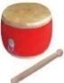  - Cho HS luyện tập tiết tấu  - Gv chia lớp thành 4 tổ  + Tổ 1: Song loan  + Tổ 2: Gõ thanh phách  + Tổ 3: Gõ trống  + Tổ 4: Tem-pơ-rin  - GV đổi ngược lại với các tổ để HS thực hiện  - GV gọi 1 số em lên bảng thực hiện  3. Hoạt động Luyện tập, thực hành.  * Ứng dụng đệm cho bài hát: Mùa xuân tươi xanh.  - GV làm mẫu hát kết hợp gõ theo âm hình tiết tấu mẫu vào bài Mùa xuân tươi xanh.  - GV chia lớp thành 2 nhóm:  + Nhóm 1: Gõ Tem-po-rin  + Nhóm 2: Hát (Sau đó đổi ngược lại)  -GV cho hát kết hợp gõ song loan theo âm hình tiết tấu mẫu vào bài.  -Chia lớp thành 2 nhóm  + Nhóm 1: Hát gõ đệm tiết tấu  +Nhóm 2: Hát gõ đệm tiết tấu bằng nhạc cụ song loan.  - GV cho HS luyện tập hoặc trình bày (gõ đệm, hát) theo hình thức cá nhân, theo cặp hoặc nhóm  - GV cho HS hát và làm động tác tay, chân theo cặp đôi  - GV gọi 1 số cặp lên bảng trình bày( cả lớp ngồi dưới hát)  4. Hoạt động Vận dụng, trải nghiệm  * Tìm những từ ẩn nấp trong ô chữ  -Gv hướng dẫn HS làm việc theo cặp: Tìm những từ ẩn nấp trong ô chữ ( không dùng bút tô vào SGK), chỉ ra từ đó nằm ở hàng nào, cột nào.  -Gv gọi một số cặp trình bày kết quả  -GV đánh giá và đưa ra đáp án:  + Từ Mùa xuân: dải dọc ở hàng ngang số 8(từ trái sang)  +Từ Hoa đào: dải dọc từ hàng ngang số 3  +Từ Hoa mai: dải ngang từ hàng ngang số 3  + từ Giao thừa: Dải ngang từ hàng dọc số 7 (từ trên xuống 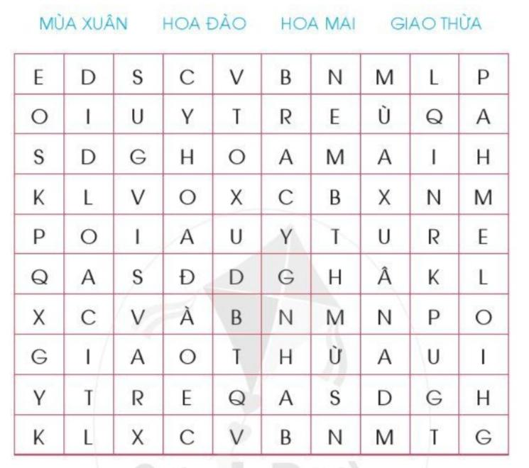  * Hoạt động nối tiếp ( Củng cố, dặn dò )  - Hỏi nội dung tiết học?  - GV khen ngợi các em có ý thức tập luyện, hát hay, vận động tốt. Động viên những em còn rụt rè, chưa mạnh dạn cần cố gắng hơn.  - Dặn các em về nhà xem lại các nội dung đã học và chuẩn bị tiết 17 theo SGK. | - HS hát  - HS Lắng nghe  - HS quan sát và lắng nghe  - HS lắng nghe và đếm theo tiết tấu  - HS thực hiện.  - Tổ thực hiện  - HS thực hiện  - HSQS lắng nghe  - Tập temporin vào hình tiết tấu.  - Hs thực hiện  - HS thực hiện  - Thực hiện hòa 2 âm sắc.  - HS thực hiện theo yêu cầu giáo viên.  -Thực hiện theo yêu cầu giáo  - HS lắng nghe, quan sát.  -HSHTTT đưa ra kết quả  -Lắng nghe, đối chiếu đáp án mình làm ra nháp.  - HSCHT trả lời.  - HS lắng nghe  -Lắng nghe, ghi nhớ, thực hiện

IV. ĐIỀU CHỈNH SAU BÀI DẠY:………………………………………………
...................................................................................................................................

Tuần 17 KẾ HOẠCH BÀI DẠY
Môn: Âm nhạc
Ôn tập – 2 tiết
Bài : Nghe nhạc- đọc nhạc ( tiết 17 )
Hát ôn: Ngày mùa vui , Em thương thầy mến cô
I. YÊU CẦU CẦN ĐẠT:
Sau bài học giúp học sinh hình thành các năng lực và phẩm chất sau đây:
1.Năng lực đặc thù:
- HS nghe nhạc, biết vận động cơ thể phù hợp với bài hát Đi học và kết hợp chơi trò chơi trong bài Hành khúc Thổ Nhĩ Kì
- Đọc nhạc đúng tên nốt, đúng cao độ với các mẫu âm: Đô, Rê, Mi, Pha, Son , La kết hợp kí hiệu bàn tay.
- HS thuộc 2 bài hát, hát đúng giai điệu và lời ca.
2. Năng lực chung
- Nhớ được các âm hình tiết tấu gõ đệm của 2 bài hát. Biết gõ đệm hoặc kết hợp động tác tay chân cho 2 bài hát Ngày mùa vui, Em thương thầy mến cô.
3. Phẩm chất
-Yêu thích môn âm nhạc, yêu các nhạc cụ.
- Góp phần giáo dục các em thêm yêu thiên nhiên và có những việc làm thiết thực bảo vệ thiên nhiên.
II. ĐỒ DÙNG DẠY HỌC:
1. Phương pháp và kĩ thuật dạy học
- Phương pháp: quan sát, hỏi – đáp, rèn luyện theo mẫu, thảo luận nhóm, trò chơi.
- Kĩ thuật: đặt câu hỏi, chia nhóm, vận động.
2. Phương tiện và công cụ dạy học
- Giáo viên: Băng đĩa nhạc, loa đài, một số nhạc cụ gõ.
- Học sinh: SGK , nhạc cụ.
III. CÁC HOẠT ĐỘNG DẠY HỌC CHỦ YẾU
Hoạt động của Giáo viên | Hoạt động của Học sinh
1. Hoạt động Mở đầu : Khởi động  1.1.Ổn định  - Hand - sign (Đọc nốt nhạc bằng ký hiệu bàn tay).  Giáo viên mở clip cho học sinh thực hành theo clip.  - Nhận xét đánh giá  1.2. Dạy bài mới  Giới thiệu bài: Nghe nhạc - đọc nhạc – Hát ôn: Ngày mùa vui , Em thương thầy mến cô ( tiết 17 )  2. Hoạt động Hình thành kiến thức mới: Khám phá *Nghe nhạc  - GV cùng HS nghe nhạc bài Đi học kết hợp vỗ tay đệm theo tiết tấu lời ca hoặc phách  - Mở nhạc bài Hành khúc Thổ Nhĩ Kì cho HS nghe kết hợp gõ đệm theo tiết tấu (theo video đã chuẩn bị)  + Nhận xét đánh giá  3. Hoạt động Luyện tập, thực hành.  * Đọc nhạc  - GV dùng nhạc cụ lấy cao độ chuẩn, hướng dẫn HS đọc cao độ 6 nốt: Đô, Rê, Mi, Pha, Son, La kết hợp kí hiệu bàn tay  - Đàn giai điệu các mẫu âm Đồ, Rê, Mi, Pha, Son, La bất kì kết hợp kí hiệu tay cho HS ôn tập ( Tùy trình độ HS có thể chọn mẫu âm khó, dễ hay trung bình)  - Nhận xét đánh giá  4. Hoạt động Vận dụng, trải nghiệm  * Hát: Ngày mùa vui, Em thương thầy mến cô  - GV bật băng đĩa nhạc cho HS hát ôn hai bài Ngày mùa vui, Em thương thầy mến cô cùng nhạc đệm  - GV hướng dẫn các tổ tập biểu diễn hai bài hát theo các hình thức:  + Tổ 1: Ngày mùa vui (song ca hát đối đáp)  + Tổ 2: Em thương thầy mến cô (tốp ca hát nối tiếp)  + Tổ 3: Ngày mùa vui (tốp ca kết hợp gõ đệm)  + Tổ 4: Em thương thầy mến cô (tốp ca hát kết hợp vận động)  - Chỉ định học sinh nhận xét bạn  - Nhận xét đánh giá  * Hoạt động nối tiếp ( Củng cố, dặn dò )  - Chốt lại mục tiêu của bài học.  - Động viên khen ngợi học sinh tích cực trong giờ học.  - Dặn học sinh tập chơi nhạc cụ với tiết tấu đệm hát bài Ngày mùa vui, Em thương thầy mến cô | - Tham gia chơi  - Thực hiện theo clip.  - Lắng nghe  - Nghe hát, kết hợp gõ đệm theo tiết tấu lời ca.  - Nghe hát, kết hợp chơi trò chơi.  - Lắng nghe  - HS thực hành đọc nhạc kết hợp kí hiệu bàn tay.  -HSCHT thực hiện mẫu dễ  - Lắng nghe  - Thực hiện hát ôn  - Hát kết hợp biểu diễn (HTT)  - Nhận xét bạn thực hiện  - Lắng nghe  - Lắng nghe  - Lắng nghe và ghi nhớ.

IV. ĐIỀU CHỈNH SAU BÀI DẠY:………………………………………………
...................................................................................................................................
Tuần 18 KẾ HOẠCH BÀI DẠY
Môn: Âm nhạc
Ôn tập – 2 tiết
Bài : Thường thức âm nhạc- nhạc cụ ( tiết 18 )
Hát ôn: Lớp chúng ta đoàn kết, Mùa xuân tươi xanh
I. YÊU CẦU CẦN ĐẠT:
Sau bài học giúp học sinh hình thành các năng lực và phẩm chất sau đây:
1.Năng lực đặc thù:
- HS nhận biết một số nhạc cụ đã học: thanh phách, trống nhỏ, song loan, trống cơm, sáo trúc...
- HS biết ứng dụng, sử dụng các nhạc cụ gõ đệm vào bài hát đã học. Biết thể hiện lại tiết tấu GV đã gõ hoặc vỗ tay
- HS thuộc 2 bài hát, hát đúng giai điệu và lời ca.
2. Năng lực chung
Biết biểu diễn bài hát theo các hình thức. Nhớ được các âm hình tiết tấu gõ đệm của 2 bài hát. Biết gõ đệm hoặc kết hợp động tác tay chân cho 2 bài hát Lớp chúng ta đoàn kết, Mùa xuân tươi xanh.
3. Phẩm chất
-Yêu thích môn âm nhạc, yêu các nhạc cụ.
- Góp phần giáo dục các em thêm yêu thiên nhiên và có những việc làm thiết thực bảo vệ thiên nhiên.
II. ĐỒ DÙNG DẠY HỌC:
1. Phương pháp và kĩ thuật dạy học
- Phương pháp: quan sát, hỏi – đáp, rèn luyện theo mẫu, thảo luận nhóm, trò chơi.
- Kĩ thuật: đặt câu hỏi, chia nhóm, vận động.
2. Phương tiện và công cụ dạy học
- Giáo viên: Băng đĩa nhạc, loa đài, một số nhạc cụ gõ.
- Học sinh: SGK , nhạc cụ.
III. CÁC HOẠT ĐỘNG DẠY HỌC CHỦ YẾU
Hoạt động của Giáo viên | Hoạt động của Học sinh
1. Hoạt động Mở đầu : Khởi động  1.1.Ổn định  - Hand - sign (Đọc nốt nhạc bằng ký hiệu bàn tay).  Giáo viên mở clip cho học sinh thực hành theo clip.  - Nhận xét đánh giá  1.2. Dạy bài mới  Giới thiệu bài: Thường thức âm nhạc - nhạc cụ – Hát ôn: Lớp chúng ta đoàn kết, Mùa xuân tươi xanh ( tiết 18 )  2. Hoạt động Hình thành kiến thức mới: Khám phá *Thường thức âm nhạc  - Cho HS xem tranh và đoán tên các nhạc cụ  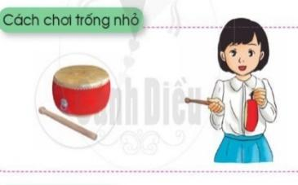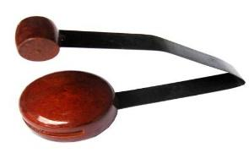  1 2  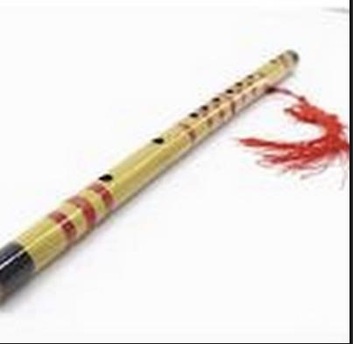 3  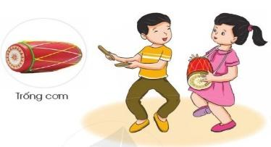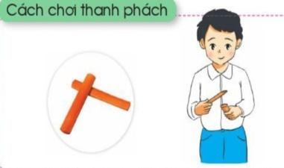  4 5  + Nhận xét đánh giá  - Cho học sinh nghe một đoạn của câu chuyện Thần đồng âm nhạc để học sinh nhớ được tên câu chuyện và nhân vật chính (Mô-da)  + Nhận xét đánh giá  3. Hoạt động Luyện tập, thực hành.  * Nhạc cụ:  - Yêu cầu học sinh chọn một nhạc cụ yêu thích  - GV gõ tiết tấu đã học bất kì, yêu cầu học sinh thể hiện tiết tấu đó.  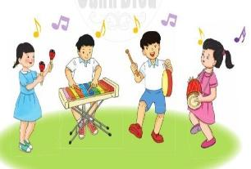  + Nhận xét đánh giá  - Chia lớp thành 4 tổ: Tổ 1 gõ đệm cho tổ 2 hát; Tổ 3 gõ đệm cho tổ 4 hát và ngược lại.  - Yêu cầu học sinh nhận xét các tổ  - Nhận xét, đánh giá  4. Hoạt động Vận dụng, trải nghiệm  * Hát: Lớp chúng ta đoàn kết, Mùa xuân tươi xanh  - GV bật băng đĩa nhạc cho HS hát ôn hai bài Lớp chúng ta đoàn kết, Mùa xuân tươi xanh cùng nhạc đệm  - GV hướng dẫn các tổ tập biểu diễn hai bài hát theo các hình thức:  + Tổ 1: Lớp chúng ta đoàn kết (tốp ca hát kết hợp vận động)  + Tổ 2: Mùa xuân tươi xanh (tốp ca kết hợp gõ đệm)  + Tổ 3: Lớp chúng ta đoàn kết (tốp ca hát nối tiếp)  + Tổ 4: Mùa xuân tươi xanh (song ca hát đối đáp)  - Cả lớp: Lớp chúng ta đoàn kết (hát kết hợp vận động)  - Chỉ định học sinh nhận xét bạn  - Nhận xét đánh giá  * Hoạt động nối tiếp ( Củng cố, dặn dò )  - Chốt lại mục tiêu của tiết học, khen ngợi các em có ý thức tập luyện, hát hay, vận động tốt. Động viên những em còn rụt rè, chưa mạnh dạn cần cố gắng hơn.  - Giáo dục thái độ và phẩm chất cho HS về tình yêu quê hương, yêu Tổ quốc thông qua những hành động cụ thể như: Chăm chỉ học tập, bảo vệ môi trường, bảo vệ các con vật có ích...Yêu thích môn học.  - Dặn các em về nhà xem lại các nội dung đã học. | - Tham gia chơi  - Lắng nghe  - Quan sát và nhận biết được các nhạc cụ: ( HSCHT)  1. Trống nhỏ  2. Song loan  3. Sáo trúc  4. Trống cơm  5. Thanh phách  - Lắng nghe  - Nghe, nhớ tên câu chuyện  - Lắng nghe  - Lựa chọn nhạc cụ yêu thích  - Lắng nghe, gõ lại tiết tấu theo yêu cầu ( HTT )  - Lắng nghe  - Thực hiện ôn hát  - Lắng nghe  - Thực hiện theo yêu cầu  - Nhận xét tổ bạn thực hiện  - Lắng nghe  - Lắng nghe, ghi nhớ  - Lắng nghe và ghi nhớ.

IV. ĐIỀU CHỈNH SAU BÀI DẠY:………………………………………………
...................................................................................................................................

